**דף חזרה למבחן במתמטיקה לכיתה ז'**

1. פתור את התרגילים הבאים. הראה את כל דרך הפתרון:
2. (6 – 3 + 2) ⋅ (9 – ⋅ 2) = ב)

______________________ _____________________

______________________ _____________________

______________________ _____________________

1. באולם הרצאות מסדרים כסאות בשורות. בכל שורה 8 כסאות.  
   א. כמה כסאות יש באולם שבו 5 שורות? ______________________________________  
   ב. כמה כסאות יש באולם שבו 8 שורות?_______________________________________  
   ג. כמה כסאות יש באולם שבו a שורות?________________________________________  
   ד. מה מספר הכיסאות אםa =10 ?__________________________________________
2. לפניכם סדרת המבנים של עיגולים לפי חוקיות קבועה:

|  |  |  |
| --- | --- | --- |
|  |  |  |
| מבנה 3 | מבנה 2 | מבנה 1 |

1. כמה עיגולים יהיו במבנה הבא בסדרה? _____________
2. מה הקשר בין מספר העיגולים במבנה בסדרה לבין מספר העיגולים במבנה הקודם?
3. מכמה עיגולים מורכב המבנה במקום ה- 16בסדרה? (הראה את דרך הפתרון)
4. באיזה מקום בסדרה נמצא מבנה שבו 120 עיגולים? (הראה את דרך הפתרון)
5. כתבו ביטוי אלגברי למספר העיגולים במקום ה- n בסדרה. ________________
6. המספר הראשון הוא x. המספר השני גדול ממנו פי 3.

כתוב ביטוי אלגברי שיבטא את:

1. המספר השני __________________________________________
2. סכום שני המספרים ______________________________________
3. ההפרש בין מספר הגדול למספר הקטן__________________________
4. המספר הראשון שווה ל- 5. מצא את סכום שני המספרים. (הראה את דרך הפתרון)
5. לפניכם משורטט מרובע שבו רק זווית אחת היא ישרה.

1 ס"מ

1 ס"מ

**A**

**B**

**C**

**D**

|  |  |  |  |  |
| --- | --- | --- | --- | --- |
|  |  |  |  |  |
|  |  |  |  |  |
|  |  |  |  |  |
|  |  |  |  |  |
|  |  |  |  |  |
|  |  |  |  |  |

א) סמנו את הזווית הישרה בשרטוט וכתבו בעזרת קדקוד_____________________

1. כתבו את הקטעים המאונכים בכתיב מתמטי ____________________________
2. סמנו בשרטוט את הזווית . איזה סוג הזווית?_______________________
3. רשמו את המרובע לפי סדר הקדקודים_______________________________
4. 
5. מחיר עיפרון הוא מחצית ממחיר עט. מחיר עט הוא x ש"ח.

א) איזה מהביטויים הבאים מתאר את מחירו של העיפרון?(1) x + 2 ( 2) x - 2 (3) x : 2

ב) איזה מהביטויים הבאים מתאר מחיר של 3 עפרונות? (1) 2x - 3 (2) 3 · (3) 3 · ( x - 2 ) ג) כתבו ביטוי למחיר שיש לשלם בקניית 2 עטים ו- 3 עפרונות.

1. מחיר נסיעה בחברת מוניות "קל נשר" מורכב ממחיר קבוע של 9 ש"ח ועוד 2.5 ש"ח לכל ק"מ של נסיעה.

**א)** כתבו ביטוי לתשלום עבור נסיעה של x ק"מ. _________________

**ב)** כמה תשלם גברת גולן אם היא נסעה 18 ק"מ ? _______________

**ג)** מר ישראלי שילם עבור הנסיעה 64 ש"ח.

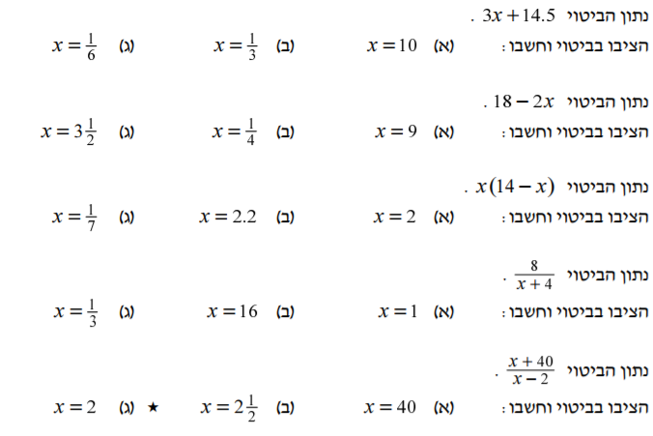ד) מה היה מרחק הנסיעה שלו?

1. 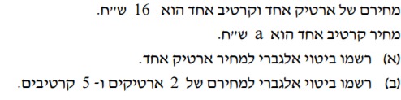

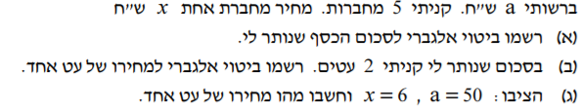



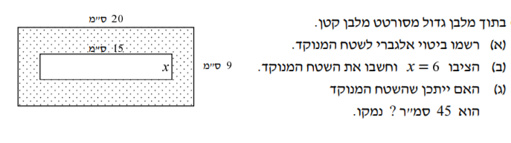



B

B

B

B

B

MC900281970[1]

עבודה נעימה!